«Эффективность применения метода «погружения» в приобщении детей к истокам русской народной культуры»
Из опыта работы с детьми старшего дошкольного возраста
Мещерякова Л.В., воспитатель
Богданович Н.И., воспитатель

Слава нашей стороне
Слава русской старине!
И про эту старину
Я рассказывать начну,
Чтобы дети знать могли
О делах родной земли.
Какая притягательная сила заключена в том, что нас окружает в детстве? Почему даже уехав из родных мест на долгие годы, человек вспоминает их с теплом, а живя в городе, селе он постоянно, с гордостью рассказывает гостю о красоте и богатстве родного края? Думается, это - выражение глубокой привязанности и любви ко всему, что с ранних лет вошло в сердце как самое дорогое. Свою любовь к родным местам, представление о том, чем они знамениты, какова природа, каким трудом заняты люди - всё это взрослые передают детям, что чрезвычайно важно для воспитания нравственных и патриотических чувств, и активную позицию в этом вопросе должны занять педагоги.
Народное творчество является значительной частью культурного опыта человечества. Как же организовать специальную среду в детском саду, попадая в которую, ребёнок может почувствовать себя частью культуры своего народа? Как раскрепостить ребёнка, стимулировать его познавательное, эмоциональное развитие? В поисках ответов на эти вопросы мы остановились на таком методе работы, который вызывает эмоциональный отклик у детей, даёт положительный результат.
Это – метод «погружения».
Известный советский педагог и ученый М. Сухомлинский в 50-е г. ХХ в. также утверждал, что нужно «не сообщать истину, а открывать ее». Он придавал исключительное значение, исследовательскому характеру умственного труда: наблюдая, думая, изучая, сопоставляя, дети находят истину или же видят, что для открытия истины необходимы новые наблюдения, чтение, экспериментирование. «Чувство удивления — могучий источник желания знать». Классическое правило Аристотеля — мышление начинается с удивления.
Погружение — система обучения, создающая у человека внутреннее чувство свободы. Она опирается на три принципа: удовольствие и релаксация, расслабление на занятиях, единство сознательного и подсознательного, двусторонняя связь в процессе обучения.
В современном мире народное творчество, к великой радости, находится под пристальным вниманием воспитателей, педагогов дополнительного образования. Не стоит говорить о том, что часто представления детей о русской национальной культуре отрывочны, расплывчаты. Особенно в городе, детей окружает обстановка, которая не даёт возможности показать самобытность русской культуры, самодостаточность русского народа. В окружающей действительности почти не увидишь предметов русского народного быта, названия которых употребляются в сказках, потешках, поговорках, закличках.
Знакомя детей с давно исчезнувшими названиями, иногда непонятным смыслом, мы заметили, что в повседневной жизни дети их не употребляют, не используют их в самостоятельной деятельности.
То, что удивляет ребёнка, то и становится ему интересным, то и запоминается лучше.
Интересно увидеть в действии прялку, покачать в зыбке куклу, положить в лукошко игрушки, сделать самому куклу-закрутку.
Поэтому мы решили, что начиная работу с детьми по выбранному направлению, необходимо:
- создать в группе «мир», в котором будут предметы, вызывающие интерес, помогающие воспитать любознательность ребёнка; эти предметы должны отражать быт русского народа и их необходимо постоянно обновлять, пополнять.

1
- широко использовать как на занятиях, так и в свободное время, сказки и песенки, хороводы и игры, народные приметы, традиции и обряды; предлагать детям использовать их элементы в самостоятельных видах детской деятельности
- необходимо знакомить детей с видами национального искусства, учить детей лепить из глины, расписывать изделия, плести и вязать крючком простые изделия
Первая ступень знакомства началась с беседы с детьми, по пониманию и осмыслению культуры своего народа. В этот раздел вошли такие понимания: подход к народной культуре, традиции, обряды, одежда, жилище.
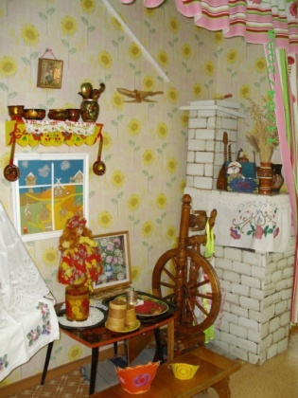
Чтобы порадовать детей, вызвать интерес к познанию русского быта и культуры мы решили соорудить русскую «избу».
В группе была ниша в стене и в ней устроили фрагмент русской избы. Первой появилась печь, самовар, самотканые половики, лавки, повесили люльку.
Затем привлекли родителей, коллег. Они подарили нам вещи русского быта, которые хранили у себя дома. Так появились старинные утюги, рубель, лукошки, туески, чугунки, деревянная и берестяная посуда, короб, прялка и даже ткацкий станок, ухват, рушники, лапти. На полки, украшенные кружевными салфетками, выставили образцы хохломской росписи, вышивки. Поистине, с миру по нитке, а детям доставили радость увидеть русскую избу не на картинке, а в действительности.
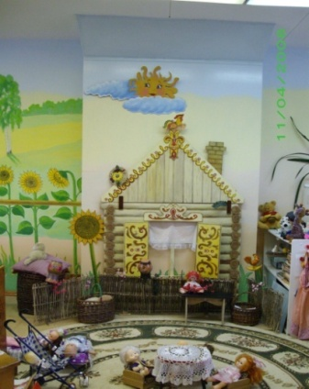
Чтобы полнее «погрузиться» в обстановку русского быта, мы решили и всю группу в одном стиле: расписали с помощью нашего художника стены, оформили на свободной стене фасад русской избы, который украшает настоящий плетень.
Терем, терем, теремок
Он не низок, не высок.
В нём окошки слюдяные.
И наличники резные.
А на крыше—петушки,
Золотые гребешки!

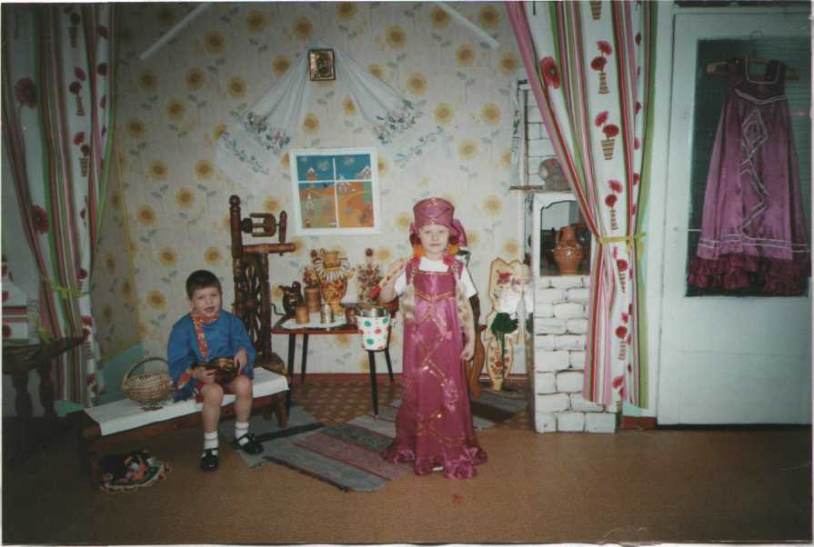
Все предметы доступны детям.
Многие предметы подлинные, есть и бутафорские. С помощью родителей сшили сарафаны и косоворотки, картузы для уголка ряженья. Интерьер «избы» не всегда постоянен, он подвижен, пополняется новой утварью, декоративными элементами.
Итак, создав «фон», заинтересовав детей тематикой нашей деятельности, сделали для себя вывод: необходимо поддержать любознательность детей, устойчивый интерес. Для этого создаём игровую мотивацию, опираясь на эмоциональный отклик детей, «погружаем» их в проблемную ситуацию, доступную для понимания.
Все занятия, игровые моменты по ознакомлению с народным творчеством стали проходить в «избе».
Придерживаясь принципов дидактики (от простого - к сложному, последовательности, методом сравнения) постепенно отработали содержание и методы работы с детьми в «избе», Определились мы и с игровыми персонажами: постоянный наш персонаж – это матушка Дарья – она хозяйка избы и живёт в ней. Иногда, в зависимости от темы, появляются и другие персонажи: это домовёнок Филька, это красная девица и добрый молодец, это Проша-мастер и другие.

2
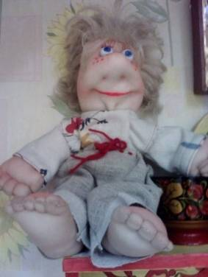
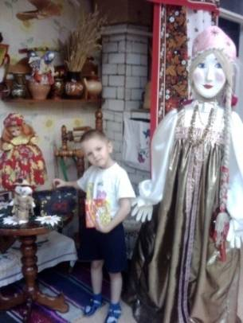
Дети очень любят встречать новых «гостей»: домовёнку Фильке дарят подарки – свои рисунки, поделки, а иногда и конфету, кладут в его сундучок на печке; с Прошей-мастером мастерят, расписывают изделия. «Гостей» приглашают в свои игры, разыгрывают с ними диалоги.
Занятия, беседы, чтение сказок в «избе» воспринимаются детьми иначе, чем обычно. Дети погружаются в атмосферу «избы», проявляют большой интерес, поэтому занятий (запланированных по той или иной теме), как мы заметили, стало недостаточно.
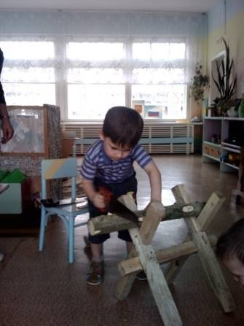
Было решено организовать кружковую работу «Народный календарь», целью которой было более широко познакомить детей с календарными датами, обрядами, традициями, приметами.
На кружке дети не просто слушают рассказ воспитателя, они полностью погружаются в то или иное действо: пилят дрова на настоящих, только маленьких козлах (конечно, под присмотром воспитателя), квасят капусту, рассматривают настоящие соты, угощаются мёдом, с удовольствием учатся изготавливать элементы народных костюмов и многое другое.
Для осуществления работы по приобщению детей к истокам русской народной культуры нами был разработан перспективный план на два года (так как мы работаем в логопедической группе с детьми старшего и подготовительного возраста).
В результате нашей огромной совместной деятельности по приобщению детей к культуре, истории русского народа, мы сделали вывод о дальнейшей необходимости продолжения этой работы. Мы увидели, что дети с большим удовольствием «впитывают» знания. Дети научились проявлять чувство уважения и благодарности к близким, незнакомым людям, создающим своим трудом культурные ценности.
Дети много знают произведений народного фольклора и используют в речи, умеют сопереживать окружающим. Речь детей стала более выразительной, эмоциональной, дети раскрепощаются, становятся более открытыми, внимательными, добрыми.
Поэтому свою работу мы будем расширять и улучшать, чтобы наши дети умели гордиться, что они русские люди и живут в такой замечательной стране, как Россия.
Результатами проведенной работы являются:
- дети знают содержание сказок, былин, примет, пословиц
-умеют узнавать героев в произведениях изобразительного искусства
- знают историю русского костюма
- знают и умеют играть народные игры, праздники, игрушки
- узнают предметы русского народного прикладного искусства
- эмоционально и положительно откликаются на красоту природы
-используют фольклор в повседневной разговорной речи
- имеют навыки работы с тканью, глиной, тестом, берестой
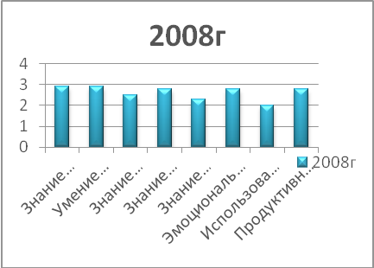
Анализ результатов по ознакомлению детей с историей и культурой русского народа приведён ниже:

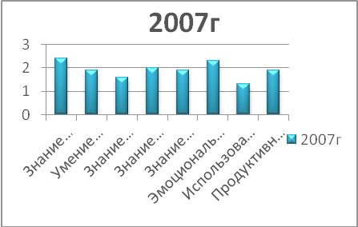
1 - низкий уровень
2- средний уровень
3 - высокий уровень

3
Литература
1. О.Л.Князева, М.Д.Маханева. Приобщение детей к истокам русской народной культуры: Программа. Учебно-методическое пособие. – СПБ.: Детство-Пресс,2004.
2. Знакомство детей с русским народным творчеством: Конспекты занятий и сценарии календарно-обрядовых праздников: Методическое пособие для педагогов дошкольных образовательных учреждений/Авт.сост.Л.С.Куприна, Т.А.Бударина, О.А.Маханева, О.Н,Корепанова и др. –СПб.: «ДЕТСТВО-ПРЕСС», 2004.
3. Народный календарь – основа планирования работы с дошкольниками по государственному образовательному стандарту: План-программа. Конспекты занятий. Сценарии праздников: Методическое пособие для педагогов дошкольных образовательных учреждений / Николаева С.Р., Катышева И.Б., Комбарова Г.Н., и др. – СПб.: «ДЕТСТВО-ПРЕСС», 2004.
4. Тихонова М.В., Смирнова Н.С. красна изба…Знакомство детей с русским народным искусством, ремеслами, бытом в музее детского сада. – СПб.: «ДЕТСТВО-ПРЕСС», 2004
5. «Живой родник» программа для дошкольников образовательных учреждений. Выпуск 1 – Северск, СТИ ТПУ, 2000.

4

